المحاضرة الرابعة

إضافة جدول إلى شريحة (Adding a Table to a Slide):
يمكنك إضافة جدول إلى الشريحة التي تعمل بها وإدخال بيانات إليه كما يلي :
- حدد الشريحة التي تريد إضافة جدول إليها .
- انتقل إلى تبويب إدراج (Insert) ومن مجموعة جداول (Tables) انقر فوق جدول (Table) فتظهر قائمة قم بالسحب لتحديد عدد الصفوف والأعمدة التي تريد .
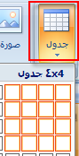
- لإضافة نص إلى خلايا الجدول , انقر فوق الخلية ثم قم بإدخال النص , عند الانتهاء انقر خارج الجدول .
- لاحظ ظهور تبويب أدوات الجدول ( Table Tools) مع علامتي تبويب تصميم (Design) وتخطيط (Layout) والذي يمكنك من تطبيق بعض الأنماط الجاهزة على الجدول مما يضفي مظهراً مناسباً إليه كما يمكنك تنسيق النصوص ومحاذاة البيانات فيه كما تعلمت سابقاً .
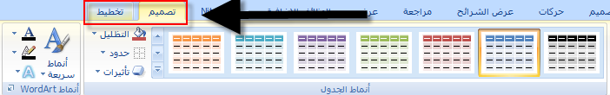

العمل على تنسيق الجدول :
- إدراج سطر وعمود.
تبويب أدوات الجدول – تبويب فرعي تخطيط – مجموعة صفوف وأعمدة – نختار إدراج ( يمين / يسار / أعلى / أسفل).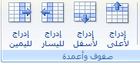

ومن الممكن أيضاً من خلال النقر على الجدول بزر الفأرة الأيمن – من القائمة المنسدلة ننقر إدراج -إدراج أعمدة ( يسار/ يمين ) إدراج صفوف ( أعلى / أسفل ) .
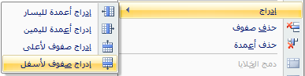
- تغيير نمط تصميم الجدول-
تبويب أدوات الجدول – تبويب فرعي تصميم – مجموعة أنماط الجدول – نختار النمط المراد للجدول 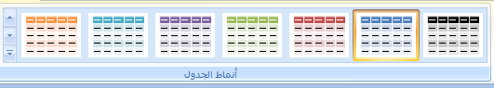.
- تغيير الحدود بين الخانات
تبويب أدوات الجدول – تبويب فرعي تصميم – مجموعة أنماط الجدول – نختار الحدود – من القائمة المنسدلة نختار ( بلا حدود – كافة الحدود – حدود خارجية – الحد العلوي – حد سفلي قطري .. الخ )
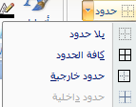
- إدخال البيانات في الجدول .
ننقر على أي خلية تريد إدخال البيانات فيها ونبدأ بكتابة النص .
- دمج خليتين من أجل عنصر العنوان.
نظلل الخلايا المراد دمجها – تبويب أدوات الجدول – تبويب فرعي تخطيط – مجموعة دمج – نختار دمج الخلايا.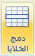
- تطبيق محاذاة التوسيط أفقياً وعمودياً.
ظلل النص – تبويب أدوات الجدول – تبويب فرعي تخطيط – مجموعة محاذاة – من خلال الأزرار نغير المحاذاة ( محاذاة لأعلى – توسيط عمودي – محاذاة لأسفل ) ولتغيير اتجاه النص من اتجاه النص( أفقيا /عمودياً)
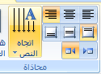
- تغيير التأثيرات على الخلايا ( ميول – ظل – انعكاس) والجدول.
تبويب أدوات الجدول – تبويب فرعي تصميم – مجموعة أنماط الجدول – تأثيرات ( ظل / انعكاس)
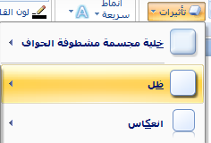
إنشاء وتعديل مخطط (Creating and Modifying Charts) :

يمكنك إنشاء شريحة تحتوي على مخطط وإلى جانبه نص وذلك بإتباع الخطوات التالية :
- أنشئ شريحة جديدة فارغة .
- انتقل إلى تبويب إدراج (Insert) ومن مجموعة رسومات توضيحية (Illustrations) انقر فوق مخطط (Chart) 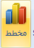 فيظهر مربع حوار إدراج مخطط (Insert Chart) .
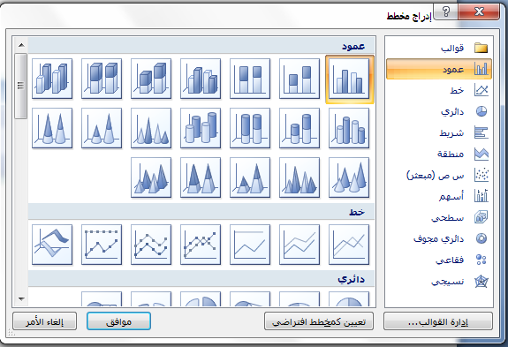
- حدد نوع المخطط ثم انقر موافق (OK) .
- فتظهر نافذة ورقة البيانات (Worksheet) في Excel.
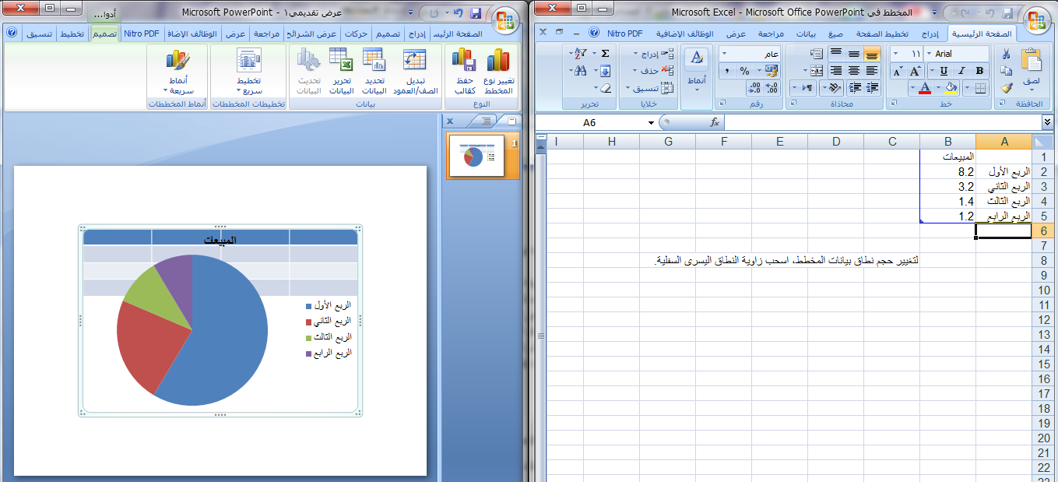
- استبدل بيانات ورقة العمل (Worksheet) بياناتك الخاصة .
- بعد الانتهاء من إدخال البيانات الجديدة , أغلق نافذة Excel فيظهر المخطط على الشريحة .
- إذا أخطأت في إدخال البيانات يمكنك العودة إلى جدول ورقة البيانات وذلك كما يلي :
- انقر فوق المخطط فيظهر تبويب أدوات المخطط (Chart Tools) .
- انتقل إلى تبويب تصميم (Design) ومن مجموعة بيانات (Data) انقر فوق تحرير البيانات (Edit Data)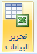 فتظهر ورقة البيانات مرة أخرى , قم بإجراء التعديل الذي تريده .

تغيير لون الخلفية في المخطط (Changing the Background Color in a Chart ) :
يمكنك تغيير لو الخلفية في المخطط وذلك كما يلي :
- انقر فوق المخطط لتنشيطه .
- من تبويب أدوات المخطط (Chart Tools) انتقل إلى تبويب تنسيق (Format)ثم مجموعة أنماط الأشكال ثم انقر السهم الموجود إلى جانب تعبئة الشكل (Shape Fill) وانقر فوق اللون الذي تريده .
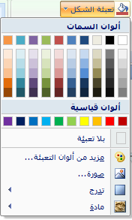
- لإزالة لون الخلفية , انقر السهم الموجود إلى جانب تعبئة الشكل (Shape Fill) ثم اختر بلا تعبئة (No Fill) .
- لتغيير لون سلسلة بيانات (أعمدة) : انقر فوق سلسله بيانات في المخطط , ضمن أدوات المخطط (Chart Tools) , انتقل إلى تبويب تنسيق (Format) ثم انقر السهم الموجود إلى جانب تعبئة الشكل ( Shape Fill) وانقر فوق اللون الذي تريده .
تغيير نوع المخطط (Changing the Chart Type ) :
بغد أن تقوم بإدراج مخطط إلى شريحتك قد ترغب في تغيير نوع المخطط وذلك كما يلي :
- نشط المخطط وذلك بالنقر عليه .
- من تبويب أدوات المخطط (Chart Tools) انتقل إلى تبويب تصميم (Dosing) ومن مجموعة النوع (Type) انقر فوق تغيير نوع المخطط (Change Chart Type) .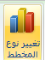
- يظهر مربع حوار تغيير نوع المخطط (Change Chart Type) انقر فوق نوع المخطط الجديد الذي تريد , ثم انقر موافق (OK).
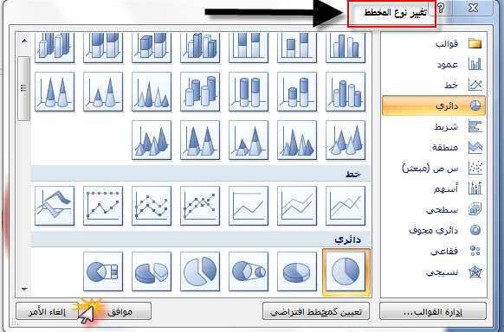

إنشاء وتعديل مخطط هيكلي (Organization Chart):
يمكنك إنشاء شريحة بمخطط هيكلي لإظهار بنية التوظيف في الشركة رسومياً , ولإنشاء مخطط هيكلي اتبع مايلي :
- أنشئ شريحة جديدة فارغة .
- انتقل إلى تبويب إدراج (Insert) ومن مجموعة رسومات توضيحية (Illustration ) انقر فوق (Smart Art).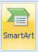
- يظهر مربع حوار اختيار رسم (Smart Art).
- انقر فوق التسلسل الهرمي (Hierarchy) ثم انقر فوق شكل المخطط الهيكلي الذي تريده ثم انقر موافق (OK).
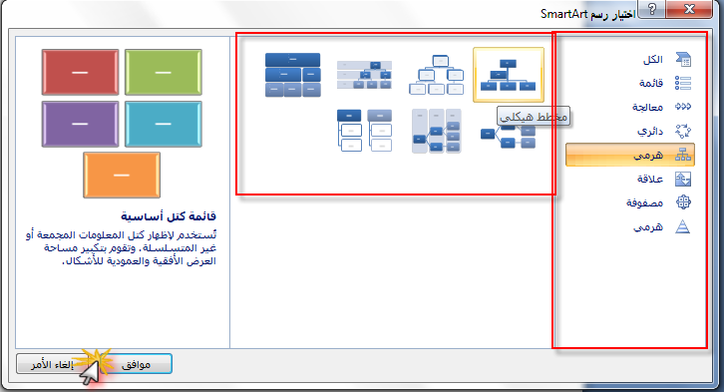
- تبدو الشريحة كالتالي .
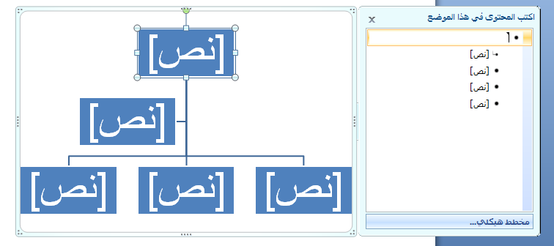
- لإضافة نص إلى شكل, نفذ أي من الإجراءات التالية :
- انقر فوق النص (Text) من جزء الشريحة ثم قم بكتابة النص الخاص بك .
- أو استخدم جزء النص (Text Pane) واكتب النص .
- لتبديل اتجاه المخطط الهيكلي , تبويب أدوات (Smart Art) انتقل إلى تبويب تصميم (Design) ومن مجموعة إنشاء رسم (Create Graphic) انقر فوق من اليمين لليسار (Right To Left).
لإضافة مربعات جديدة للمرؤوسين أو الزملاء أو المساعدين إلى مخططك الهيكلي , اتبع مايلي :
- حدد الشكل الذي تريد إضافة الشكل الجديد تحته أو إلى جانبه .
- من تبويب أدوات (Smart Art) انتقل إلى تبويب تصميم (Design) ومن مجموعة إنشاء رسم (Create Graphic) انقر إضافة شكل (Add Shape)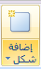 ومن القائمة المنسدلة :
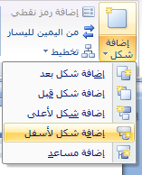
- لإدراج شكل في نفس مستوى الشكل المحدد ولكن بعده انقر فوق إضافة الشكل بعد ( Add Shape After) .
- لإدراج شكل في نفس مستوى الشكل المحدد ولكن قبله , انقر فوق إضافة الشكل قبل (Add Shape Before).
- لإدراج شكل أعلى الشكل المحدد , انقر فوق إضافة الشكل أعلاه (Add Shape Above).
- لإدراج شكل في أدنى الشكل المحدد انقر فوق إضافة الشكل أدناه (Add Shape Below).
- انقر فوق إضافة مساعد (Add Assistant) لوضع الشكل الجديد في أسفل الشكل المحدد مع رابط على شك مرفق .

- لتغيير لون المخطط الهيكلي من أدوات (Smart Art) ومن تبويب تصميم (Design) ومن مجموعة أنماط (ٍSmart Art) انقر تغيير الألوان (Change Colors) 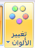 ثم انقر فوق اللون الذي تريد .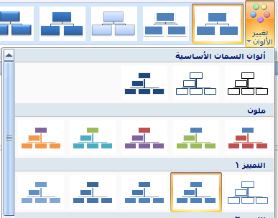
- إذا أردت إضافة أحد التصاميم الجاهزة , انتقل إلى تبويب أدوات رسم (Smart Art) ومن تبويب تصميم (Design) ومن مجموعة أنماط (Smart Art) انقر فوق النمط السريع الذي تريده .
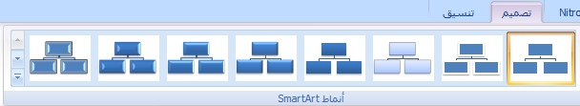
- لإزالة كافة تغييرات التنسيقات التي أضفتها انقر فوق إعادة تعيين الرسم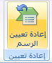 من تبويب تصميم (Design) .
الكائنات المرسومة (Drawn Objects):
يمكنك رسم خطوط مستقيمة وبأنماط مختلفة , وأشكال تلقائية , وأشكال هندسية كالمربع والدائرة , ولعمل مثل هذه الأشكال نفذ مايلي :
- أنشئ شريحة جديدة فارغة , انتقل إلى تبويب الصفحة الرئيسية (Home) ومن مجموعة رسم (Drawing) انقر فوق أشكال (Shapes).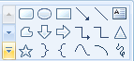
- انقر فوق السهم لإظهار المزيد من الأشكال .
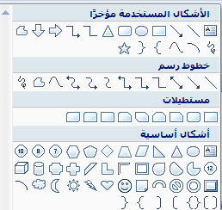
- انقر فوق الشكل الذي تريده ثم انتقل إلى ناحية الشريحة فيتغير شكل المؤشر إلى إشارة + , وباستمرارية النقر مدد الشكل بالاتجاه والحجم الذي تريده , اضغط مفتاح Shift من لوحة المفاتيح عند رسم الخطوط الأفقية والعمودية بشكل دقيق .
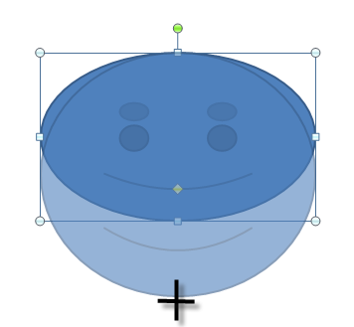
- حرر زر الفأرة.
لتغيير حجم الشكل الذي أنشأته اتبع مايلي :
- انقر فوق الكائن الذي رسمته حتى تظهر مقابض التحكم (دوائر صغيرة ) حول الكائن .
- ضع مؤشر الفأرة على أحد مقابض التحكم المحيطة بالرسم حتى يتغير شكل المؤشر إلى سهم برأسين , انقر وباستمرارية النقر تحرك بالاتجاه الذي تريده حتى تصل إلى الحجم المطلوب .
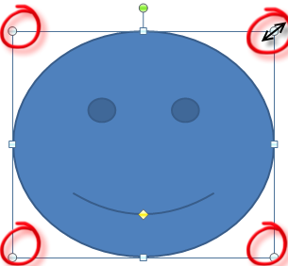
- حرر زر الفأرة .

تغيير مظهر كائن مرسوم (Changing the Appearance of a Drawn Object) :
إذا رسمت خطاً مستقيماً يمكنك التحكم بشكل خط الرسم وبأنماط رأس السهم وكذلك يمكنك التحكم بمظهر إطار الأشكال التي ترسمها وذلك كما يلي :
- انقر فوق الكائن الذي تريد تعديل مظهره .
- انتقل إلى تبويب الصفحة الرئيسية (Home) ومن مجموعة رسم (Drawing) , نفذ أي مما يلي :
- لتعبئة المنطقة الداخلية للكائن بلون ما , انقر فوق تعبئة الشكل (Shape Fill) ثم انقر فوق اللون المطلوب , أو انقر فوق بلا تعبئة (No Fill ) لإزالة التعبئة 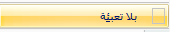.

- انقر فوق المخطط التفصيلي للشكل (Shape Outline) , ثم نفذ ما يلي :
- لتحديد لون الخط أو حدود الكائن انقر فوق اللون الذي تريد .
- لتحديد شكل الخط , انقر فوق الوزن ثم انقر فوق نمط الخط الذي تريد , يطبق هذا على الخط المستقيم , الدائرة , مربعات النص , الأشكال الحرة .
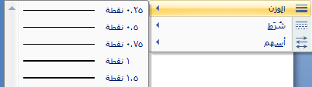
- من خطوط إضافية يظهر لنا مربع حوار تنسيق شكل نحدد سماكة الخطوط من مربع العرض (Weight).
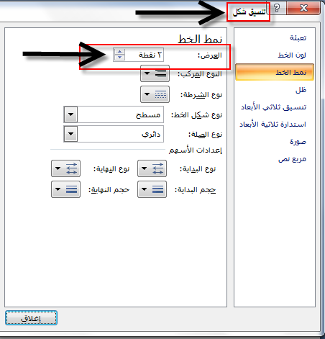
- للتحكم في نمط السهم في الخط المستقيم , انقر أسهم (Arrows) ثم انقر فوق اتجاه رأس السهم ( عند أحد الطرفين أو عند كليهما ).
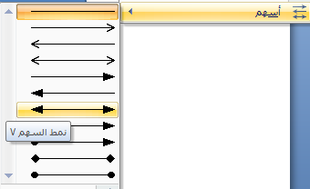
- لتطبيق أحد الأنماط الجاهزة على الشكل المحدد , انقر السهم الموجود أسفل الأنماط السريعة (Quick Styles) 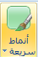 ثم انقر النمط الذي تريد , يعتمد ظهور الأنماط على الشكل المحدد .
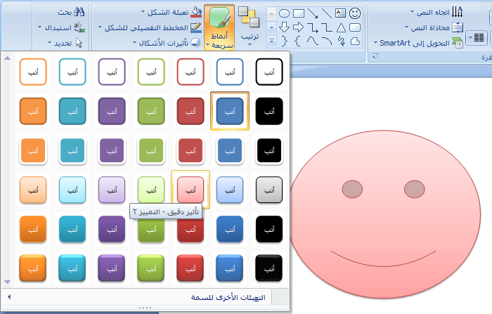
- يمكنك استخدام الأوامر الموجودة ضمن أدوات الرسم (Drawing Tools) ومن تبويب تنسيق (Format) , لتنفيذ الأوامر التي تم شرحها أعلاه .
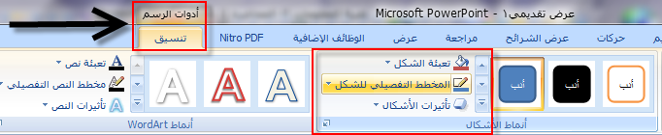
إضافة تأثير إلى الشكل (Applying an Effect to a Drawn Object) :
يمكنك تغيير مظهر الشكل بإضافة تأثير إليه مثل الظلال والانعكاسات والتوهجات:
- حدد الكائن الذي تريد أن تضيف تأثيراً إليه .
- من تبويب الصفحة الرئيسية (Home) ومن مجموعة رسم (Drawing) انقر فوق تأثيرات الشكل (Shadow Effects) .
- ثم قم بواحد أو أكثر مما يلي :
- لإضافة ظل أو تغييره , قم بالإشارة إلى ظل (Shadow) ثم انقر فوق الظل الذي تريده . 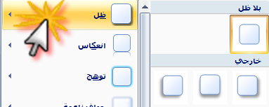
- لتغيير لون الظل . انقر فوق خيارات الظل (Shadow Options) ثم حدد الخيارات التي تريدها .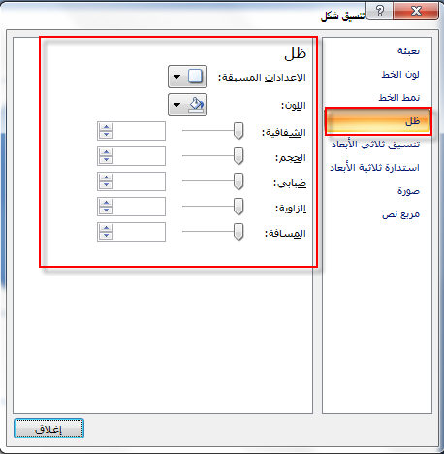
- لإضافة انعكاس أو تغييره , قم بالإشارة إلى انعكاس (Reflection) ثم انقر فوق اختلاف الانعكاس المطلوب .
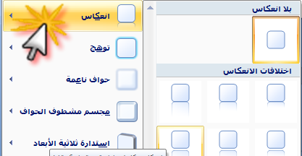
- لإضافة توهج أو تغييره , قم بالإشارة إلى توهج (Glow) ثم انقر فوق تباين التوهج الذي تريده .
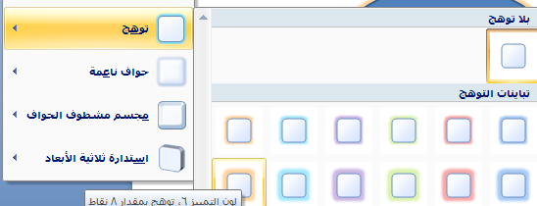
- استعرض الخيارات الأخرى واختر ما تريد.
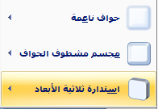
الكتابة داخل كائن رسومي (Adding Text to an Object) :
يمكنك الكتابة داخل الكائن الرسومي الذي رسمته وذلك كما يلي :
- حدد الكائن بالنقر عليه .
- انقر زر الفأرة الأيمن عليه ثم انقر تحرير نص (Edit Text) فيظهر المؤشر داخل الكائن .
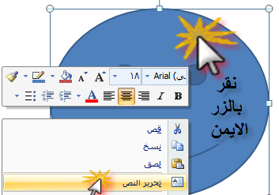
- عند الانتهاء انقر في أي مكان في الشريحة فيظهر النص داخل الكائن الرسومي .
استدارة حرة ( الدوران ) ( Free Rotation ) :
يمكنك تحريك الشكل الذي أنشأته بشكل حر وكما تريد , ولعمل ذلك اتبع مايلي :
- انقر الشكل الذي تريد عمل استدارة له حتى تظهر دوائر صغيرة محيطة بالشكل , لاحظ ظهور دائرة خضراء () في أعلى الدوائر المحيطة , هذه الدائرة هي التي تستخدم في تحريك الشكل الذي أنشأته بشكل حر .
- ضع المؤشر فوق دائرة الدوران ( الدائرة الخضراء ) فيتغير شكل المؤشر ويظهر شكل استدارة على المربع .
- بالنقر المستمر على زر الفأرة الأيسر تحرك إلى أن تحصل على الاستدارة المطلوبة .
لتحديد الاستدارة لزاوية معينة , من تبويب أدوات الرسم (Drawing Tools) ومن تبويب تنسيق (Format) ومن مجموعة ترتيب (Arrange) انقر فوق استدارة (Rotate) , قم بأحد الإجراءات التالية :
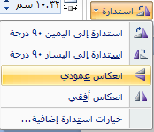
- انقر استدارة إلى اليمين 90 درجة , لتدوير الكائن بمقدار 90 درجة نحو اليمين .
- انقر استدارة إلى اليسار 90 درجة , لتدوير الكائن بمقدار 90 درجة نحو اليسار .
- انقر فوق خيارات استدارة إضافية (More Rotation Options) فيظهر مربع حوار الحجم والموضع (Size and Position) ومن تبويب الحجم (Size) قم بإدخال مقدار زاوية الاستدارة التي تريده للكائن في المربع استدارة (Rotation) .
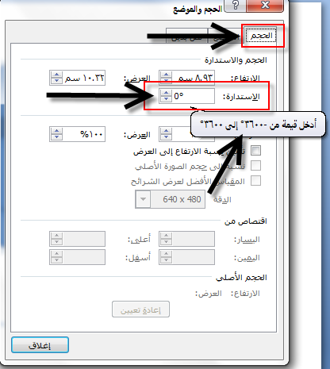

انعكاس كائن رسومي (Flipping a Drawn Object) :
يمكنك إجراء انعكاس لكائن أفقياً أو عمودياً , ولإجراء انعكاس انقي اتبع الخطوات التالية :
- حدد الكائن الذي تريد إجراء انعكاس له , انتقل إلى تبويب أدوات الرسم ( Drawing Tools) ومن تبويب تنسيق ( Format) ومن مجموعة ترتيب (Arrange) انقر فوق استدارة (Rotate) .
- لعكس الكائن أفقياً , انقر فوق انعكاس أفقي (Flip Horizontal).
- لعكس الكائن عمودياً , انقر فوق انعكاس عمودي (Flip Vertical) .
نقل كائن إلى المقدمة أو المؤخرة (Bringing an Object the Front or Back):
إذا رسمت كائنات رسومية فأن أحدها يغطي الأخر ولتغيير ترتيب ظهور الكائن الرسومي , فمثلاً وجدت مستطيلاً أسفل الدائرة ومثلث وتريد أن يظهر المستطيل فوق الدائرة اتبع الخطوات التالية :
- انقر فوق المستطيل .
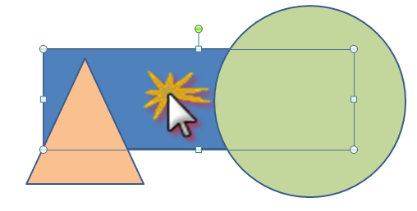
- انتقل إلى تبويب أدوات الرسم ( Drawing Tools) ومن تبويب تنسيق (Format) ومن مجموعة ترتيب (Arrange) اختر إحضار إلى المقدمة (Bring to Front) لإظهار الكائن المحدد فوق جميع الكائنات التي حوله .
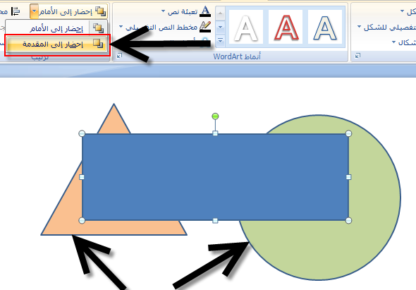

- اختر إرسال إلى الخلف (Send to Back) لإرجاع الكائن الرسومي المحدد إلى الخلف , 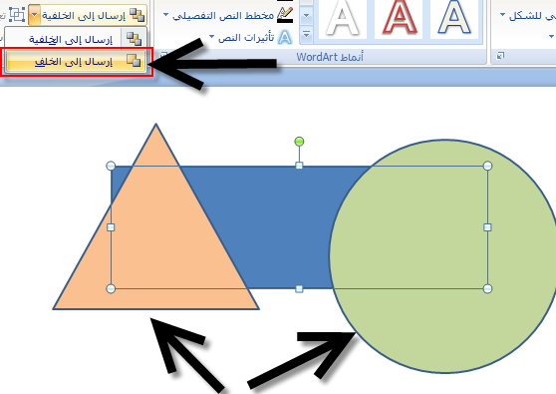
تكرار ونقل وحذف الكائنات (Duplicating Moving and Deleting a Chart / Drawn Object) :
يمكنك تكرار أو نقل المخططات والكائنات المرسومة ضمن العرض التقديمي نفسه أو إلى أي عرض تقديمي نشط , وذلك كما يلي :
- انقر فوق المخطط أو الكائن المرسوم لتحديده .
- لنسخ المخطط أو الكائن , من تبويب الصفحة الرئيسية (Home) ومن مجموعة الحافظة (Clipboard) اختر نسخ (Copy ) أما لنقل المخطط أو الكائن فعليك أن تختار قص (Cut) .
- انتقل إلى الشريحة الجديدة المراد نسخ أو نقل الكائن إليها ثم اختر لصق (Past) 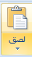 من مجموعة الحافظة (Clipboard) .

لحذف المخطط أو الكائن المرسوم , اتبع مايلي0 :
- انقر فوق المخطط أو الكائن المرسوم الذي تريد حذفه إلى أن تظهر الدوائر الصغيرة المحيطة بالرسم .
- اضغط مفتاح Delete من لوحة المفاتيح.

